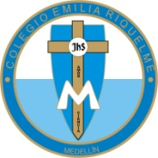
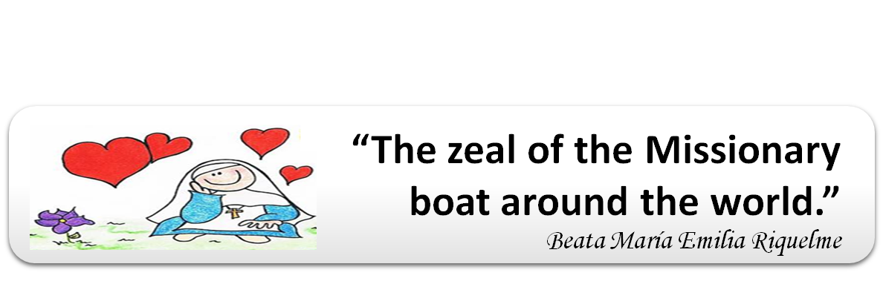

COLEGIO EMILIA RIQUELME
AREA DE HUMANIDADES, LENGUA EXTRANJERA

LEARNING GUIDES AT HOME
GRADE | 8
PERIOD | 4
WEEK | 26 UNTIL 30 OCTOBER/2020
DATE OF DELIVERY | OCTOBER 30/2020
NAME
VALOR DEL MES | La Solidaridad
OCTUBRE MES DE LAS MISIONES
TEMA DE LA SEMANA |  | WHEN IS THE RIGHT TIME? (Unit.7)
ACTIVIDADES A REALIZAR |  | Se trabajará el Libro STOPWATCH 3. |  | Lunes: Página(s) 108, 109 y 110 (Book)  Miércoles: Review
FECHAS ENCUENTRO VIRTUAL (Horario de clase). |  | Día | Lunes 26-10-2020 |  | Hora | 01:00 p.m.
 |  | Día | Miércoles 28-10-2020 |  | Hora | 07:00 a.m.
 |  | El link de las invitaciones se las enviaré por el grupo del WhatsApp de inglés.
DIA DE ASESORÍA |  | Todos los viernes de 01:00 a 02:00 p.m. estaré disponible para brindar asesoría, vía WhatsApp, correo electrónico y/o vía telefónica.
NOTA IMPORTANTE |  | Sí no se pueden comunicar en el horario establecido para la asesoría, estoy disponible para brindarla desde las 3:30 p.m. de lunes a viernes.
DATOS DE CONCTADO DOCENTE SANDRA HEREDIA |  | Correos electrónicos: |  |  | zammyhd@gmail.com  sandrac@campus.com.co
 |  | WhatsApp grupo octavo
ATENCIÓN |  | A partir de este periodo deben enviar todas las actividades por CLASSROOM.
